1. Opišite aritmetiku plivajućeg zareza. Opišite rapored spremanja brojeva u računalo. Navedite posebne vrijednosti (0, Inf, NaN) i način njihova spremanja.

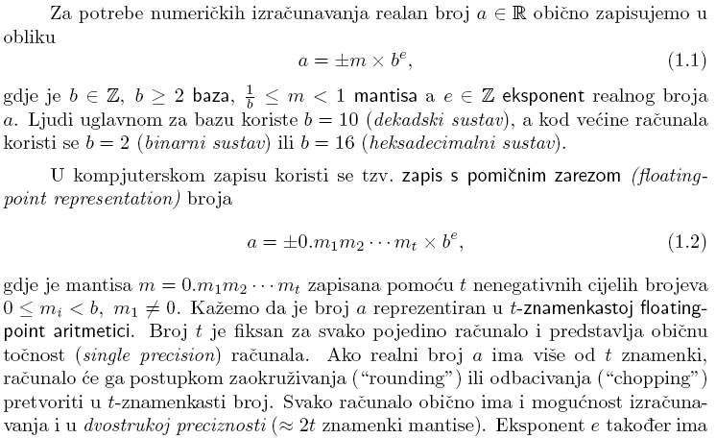
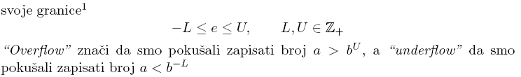

IEEE standard specificira sljedeće posebne vrijednosti: 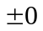, denormalizirane vrijednosti
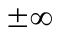, i NaN-ove. Ove posebne vrijednosti su sve enkodirane eksponentima ili e_{max}+1 ili e_{min} -1. Njihovo predstavljanje se vidi iz tablice:

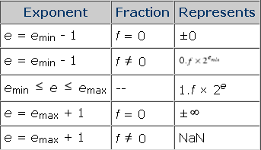

2. Što je apsolutna, a što relativne pogreška? Što je pogreška unaprijed, a što pogreška unatrag? Što je uvjetovanost (kondicija)?

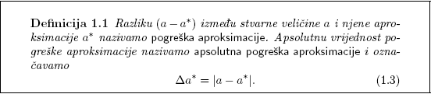
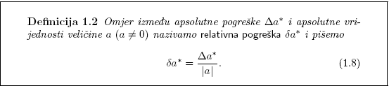

Neka je f realna funkcija jedne varijable. Pretpostavimo da je u aritmetici preciznosti
u izračunata vrijednost y = f (x) i da ona iznosi . Kako možemo mjeriti kvalitetu
dobivenog kao aproksimacije točnog y ?

U većini slučajeva bit ćemo sretni ako postignemo neku malu relativnu grešku, no to
neće uvijek biti moguće. Umjesto toga mođemo se zapitati: Za koji stvarni skup podataka
smo zaista riješili problem? Dakle, za koji Δx vrijedi:

= f (x + Δx)

Općenito može biti i više takvih Δx , a nas će zanimati najveći od njih, max| Δx | (ponekad se uzima i podijeljeno s |x| ). To se zove se greška unatrag ili povratna greška.
S druge strane, apsolutna i relativna greška po funkcijskoj vrijednosti zovu se greške
unaprijed ili jednostavno greške. Proces omeđivanja povratne greške izračunatog
rješenja zove se analiza povratne greške, a motivacija za njega je dvostruka.

- Omogućava interpretaciju grešaka zaokruživanja kao grešaka u ulaznim podacima.
- Reducira problem omeđivanja greške unaprijed na primjenu teorije perturbacije
za dani problem.

Odnos između greške unazad i greške unaprijed za neki dani problem u velikoj je mjeri
određen uvjetovanošću problema, tj. osjetljivošću rješenja problema na ulazne podatke. Uvjetovanost služi za mjerenje najveće relativne promjene koja se dostiže za neku
vrijednost broja x ili vektora x.
Kada se greške unatrag i unaprijed te uvjetovanost za neki problem definiraju na
konzistentan način, vrijedi jednostavno pravilo:
greška unaprijed ≈< uvjetovanost x greška unazad
3. Kako rješavamo sustav linearnih jednadžbi pomoću LU rastava? Što je pivotiranje i čemu služi?

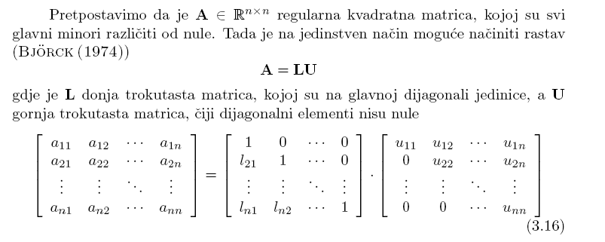

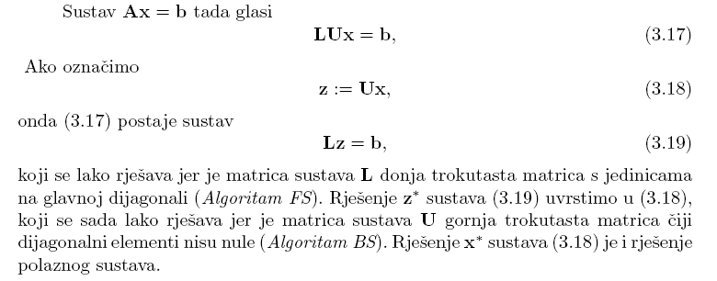

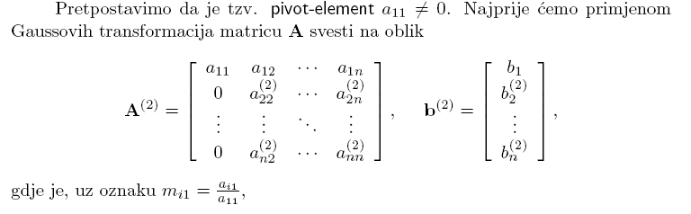
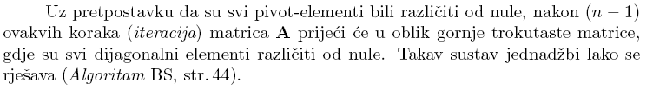

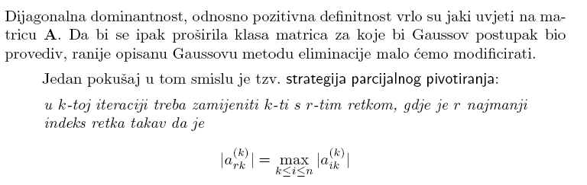

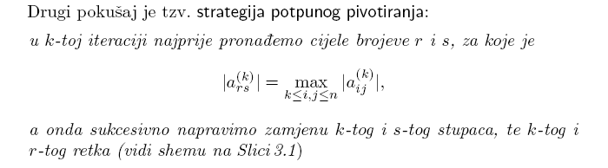

Strategijom parcijalnog ili potupnog pivotiranja može se postići i numerička stabilnost Gaussovog postupka.

4. Izvedite broj računskih operacija (približno) za LU rastav i za rješavanje trokutastog sustava linearnih jednadžbi.

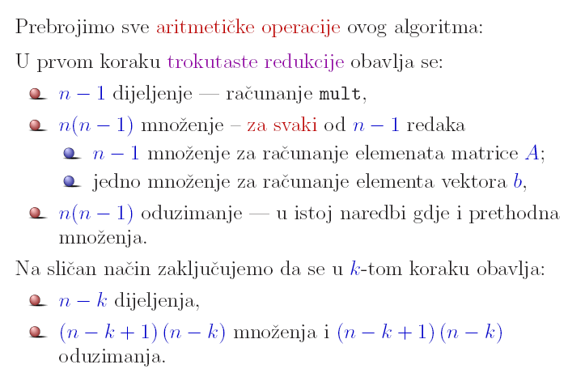
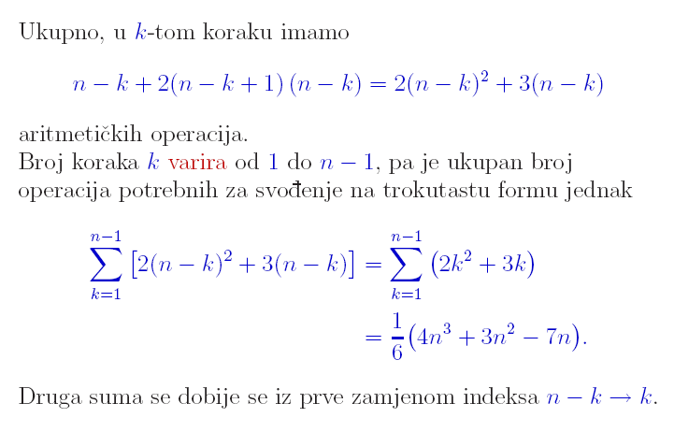
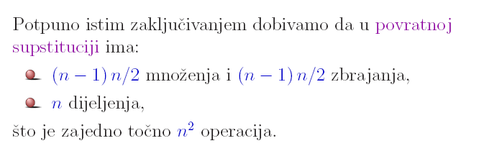
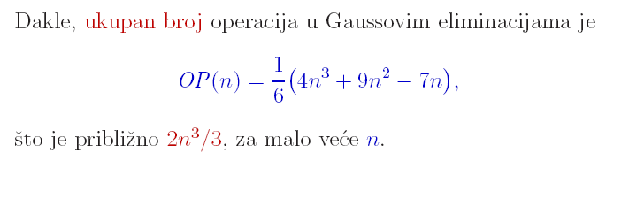

5. Što je norma? Definirajte vektorske norme (1-norma, 2-norma i ∞-norma) i iz njih izvedene inducirane matrične norme. U kom smislu su navedene norme ekvivalentne? Kako glasi Frobeniusova (Euklidska) matrična norma?

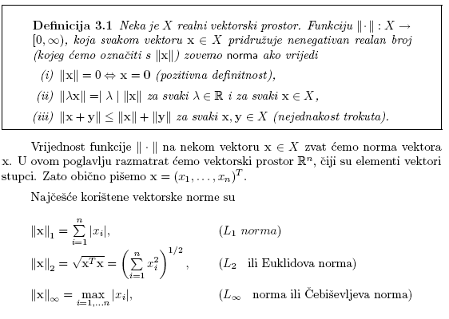

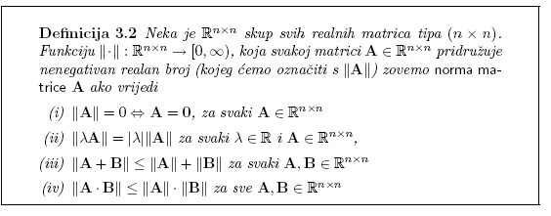
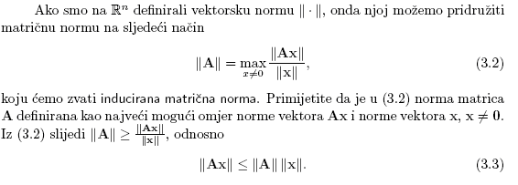

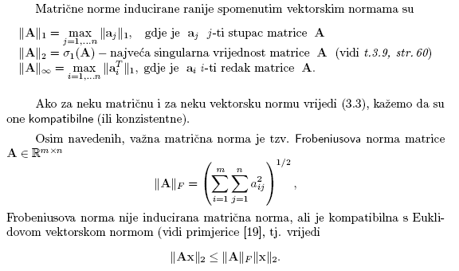

6. Izvedite uvjetovanost sustava linearnih jednadžbi Ax=b kada se mijenja samo vektor b, A(x+δx)=b+δb. Izvedite uvjetovanost sustava linearnih jednadžbi kada se mijenjaju matrica A i vektor b, (A+δA)(x+δx)=b+δb.
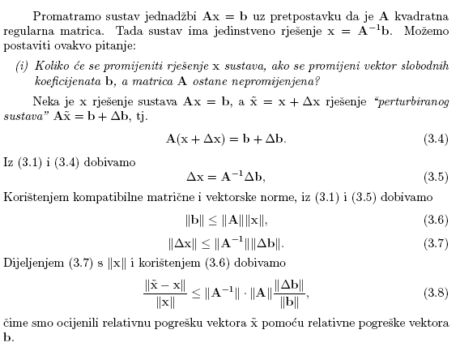
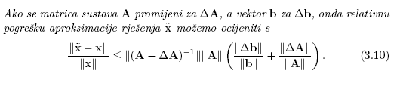
Izvod:
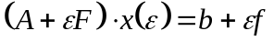

Deriviramo po i dobijemo:
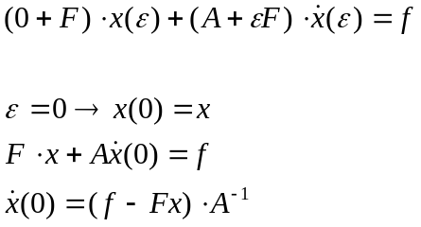

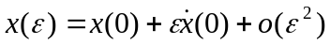 → Taylorov red

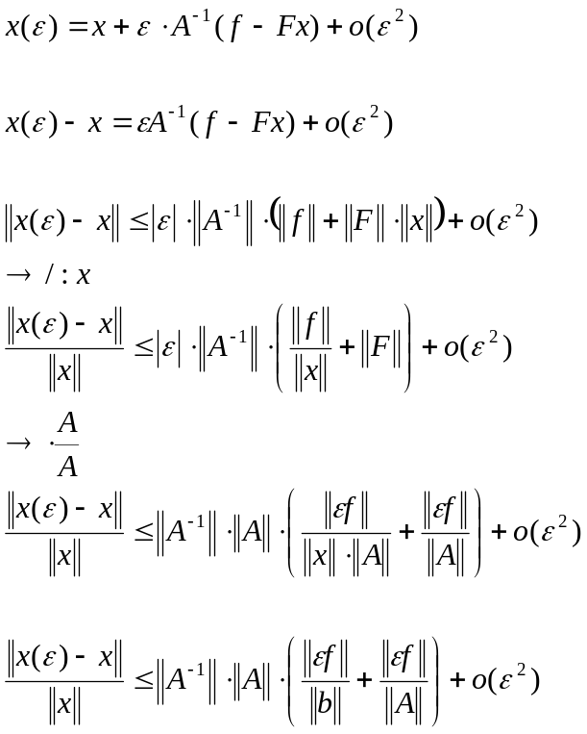

7. Kako glase ocjene za pogrešku unatrag |δA| za LU rastav, za rješavanje trokutastog sustava i za cjelokupno rješenje sustava linearnih jednadžbi.

Koristimo 3 jednadžbe:

1.) 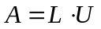
2.) 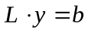
3.) 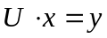

Svaka od ovih operacija ima svoju grešku. L je donja trokutasta matrica, a U je gornja trokutasta matrica.

1.) 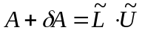 → točan rastav pomaknute matrice
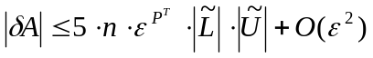 → P^{T} je P transponirano

2.) 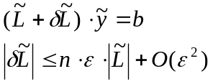

3.) 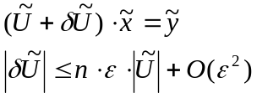

Drugi dijelovi točaka 2 i 3 su greške po komponentama.
X je rješenje sustava Ax = b izračunato Gaussovom eliminacijom s pivotiranjem. Vrijedi:
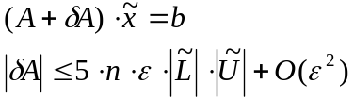

I na kraju:
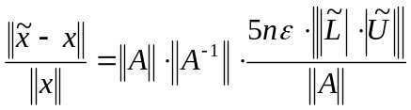 , 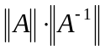 je kondicija

Ili alternativno kako pise na prezentacijama sa portala:

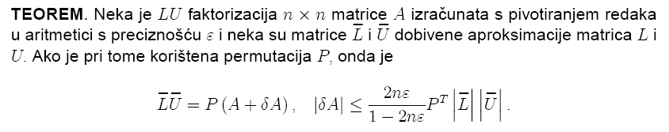

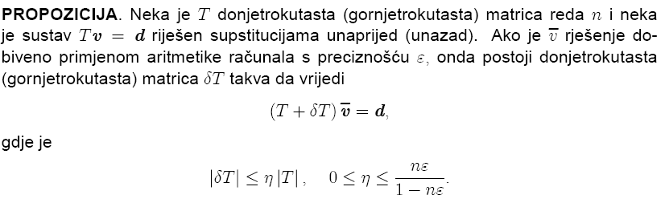
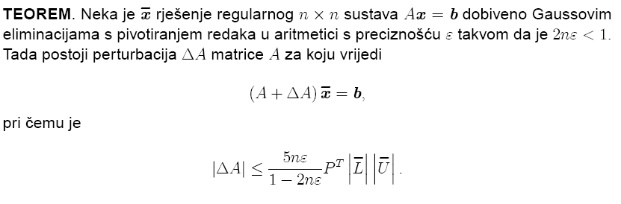

8. Kada je funkcija kontrakcija? Izrecite teorem o fiksnoj točki.

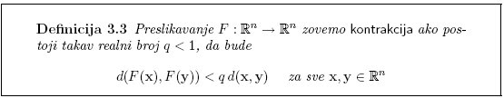

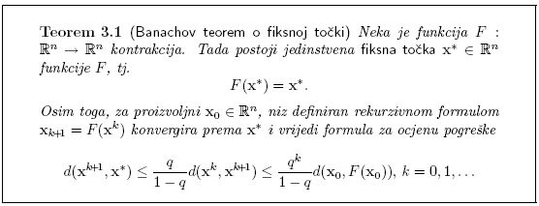

9. Izvedite Jacobijevu i Gauss-Sidelovu iterativnu metodu. Za kakve matrice metode
konvergiraju? Dokažite konvergenciju Jacobijeve metode.

Matrica A, vektor x i vektor b prikazuju se kao:

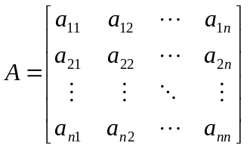; | 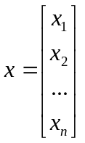; | 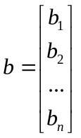

Ako iz prve jednadžbe sustava izračunamo x₁, iz druge x₂ i tako redom do n-te jednadžbe, dobivamo:

x₁ = -(a₁₂/a₁₁)⋅x₂ - (a₁₃/a₁₁)⋅x₃ - ... - (a_{1n}/a₁₁)⋅x_{n} + b₁/a₁₁
x₂ = -(a₂₁/a₂₂)⋅x₁ - (a₂₃/a₂₂)⋅x₃ - ... - (a_{2n}/a₂₂)⋅x_{n} + b₂/a₂₂
…
x_{n} = -(a_{n1}/a_{nn})⋅x₁ - (a_{n2}/a_{nn})⋅x₂ - ... - (a_{nn-1}/a_{nn})⋅x_{n-1} + b_{n}/a_{nn}

Odnosno x_{i} se može izračunati iz ostalih nepoznanica pomoću jednadžbe:

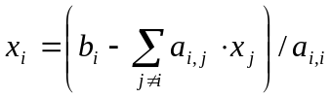.

U k-tom koraku iteracije bilo koju nepoznanicu x_{i} je moguće izračunati pomoću vrijednosti ostalih nepoznanica iz koraka k-1:

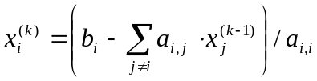 … (1)

Iterativna metoda definirana na ovaj način naziva se Jacobijevom metodom.

Ako matricu sustava rastavimo na donji trokut, dijagonalu i gornji trokut: 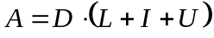
Sustav Ax = b prelazi u:
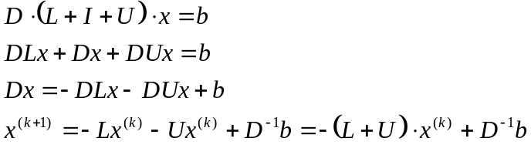

Konvergencija je zagarantirana ako je A dijagonalno dominantna (ako je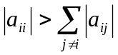 , i=1,…,n), odnosno ako je 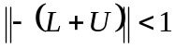. Ako matrica nije dijagonalno dominantna, možemo probati permutacijom redaka dobit takvu matricu.

Ako se uzme Jacobijeva metoda, ali se doda pravilo da se jednadžbe obavezno uzimaju jedna iza druge u nizu, te se ranije izračunate nepoznanice u k-tom koraku koriste čim su dostupne, dobiva se Gauss-Seidelova metoda definirana jednadžbom izračunavanja bilo koje nepoznanice x_{i} u k-tom koraku iteracije:

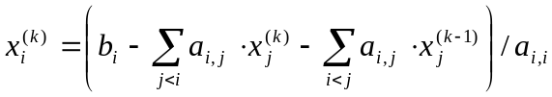

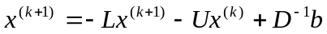

Metoda konvergira ako je matrica sustava simetrična i pozitvno definitna.

Dokaz Jakobija

